과제번호: 14-1
과 목: 2020.1학기 운영체제(M026) 담당교수: 최경희
201920669 사이버보안학과 김우성
기말고사는 두 개의 과제로 대체될 계획입니다. 이번 과제는 그 첫번째 과제(과제 번호 14-1)입니다. 답안지를 기한 내에 제출하여 주시기 바랍니다.
- 아래와 같이 도착하는 프로세스들을 4가지 서로 다른 스케줄링 전략에 따라 스 케줄링되는 모습을 Gantt chart로 표현한 후, 평균 waiting time, 평균 Turnarround time을 구하시오.
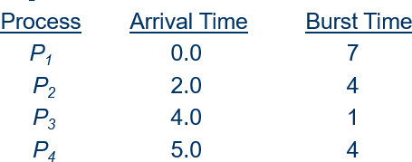

(1) (1) 스케줄링 알고리즘 FCFS, SJF(Non-preemptive), SJF(Preemptive), RoundRobin(quanta=2) 에 따라 스케줄링된 스케줄(Gantt chart)를 그리시오. (3개 이상 맞으면 1점, 아니면 0점)
FCFS
P1 | P2 | P3 | P4
0 7 11 12 16
SJF(Non-preemptive)
P1 | P3 | P2 | P4
0 7 8 12 16
SJF(Preemptive)
P1 | P2 | P3 | P2 | P4 | P1
0 2 4 5 7 11 16

RoundRobin(quanta=2)
P1 | P2 | P3 | P4 | P1 | P2 | P4 | P1
0 2 4 5 7 9 11 13 16
(5) 아래 표를 채우시오 (8개 답안 중 5개 이상 맞으면 1점, 그 미만은 0점)

scheduling 전략 | 평균 waiting time | 평균 Turnarround time
FCFS | 4.75 | 8.75
SJF(Non-preemptive) | 4 | 8
SJF(Preemptive) | 3 | 7
RoundRobin(quanta=2) | 4.5 | 8.5

- 아래 [그림1]은 어떤 순간에서의 system S의 state를 RAG(resource allocation graph)로 표현한 것이다. 물음에 답하시오.
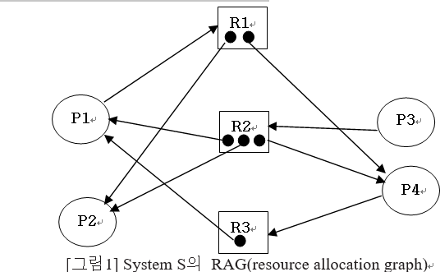

  - deadlock 발생 여부를 판별하시오. RAG reduce 과정에 선택된 process를 차 례대로 기술하시오. (1점)
  - process들이 사용할 것으로 예상하는 자원의 최대 갯수가 아래 표와 같다고 할 때, 이 system 상태는 safe한가? safe여부를 판단하기 위하여 선택하는 process의 순서를 제시하시오. (1점)

Process | R1 | R2 | R3
P1 | 1 | 1 | 1
P2 | 1 | 2 | 1
P3 | 1 | 1 | 1
P4 | 1 | 2 | 1

- ( A ) ~ ( I )에 적합한 용어는 무엇인가? (8개 이상 맞으면 2점, 4개~7개 맞으 면 1점, 3개 이하는 0점)
  - An Address generated by the CPU is commonly referred to as a logical address, whereas an address seen by the memory unit-that is, the one loaded

into the ( A ) of the memory-is commonly referred to as a ( B ).
  - ( C ) are system libraries that are linked to user programs when the programs are run.
  - The ( D ) scheduling algorithms is designed especially for time sharing systems. It is similar to FCFS scheduling, but preemption is added to enable the system to switch between processes.
  - Whenever the CPU becomes idle, the operating system must select one of the processes in the ready queue to be executed. The selection process is carried out by the ( E ), or CPU scheduler. The scheduler selects a process from the processes in memory that are ready to execute and allocates the CPU to that process.
  - To ensure that deadlocks never occur, the system can use either a ( F ) or a deadlock avoidance scheme. ( F ) provides a set of methods to ensure that at least one of the necessary conditions (Section 7.2.1) cannot hold. These methods prevent deadlocks by constraining how requests for resources can be made.
  - In a multiprogramming environment, several processes may compete for a finite number of resources. A process requests resources; of the resources are not available at that time, the process enters a waiting state. Sometimes, a waiting process is never again able to change state, because the resources it has requested are held by other waiting processes. This situation is called a ( G ).
  - The basic method for implementing paging involves breaking physical memory into fixed-sized blocks called ( H ) and breaking logical memory into blocks of the same size called ( I ).

2. 답안지 작성 및 제출 방법
- 답안지는 14주차 출석 인정에도 사용됩니다.
- 각 문항별 점수는 기말고사 점수로 사용됩니다.
- 제출 방법, 파일 이름 형식 등은 이전과 동일합니다.

